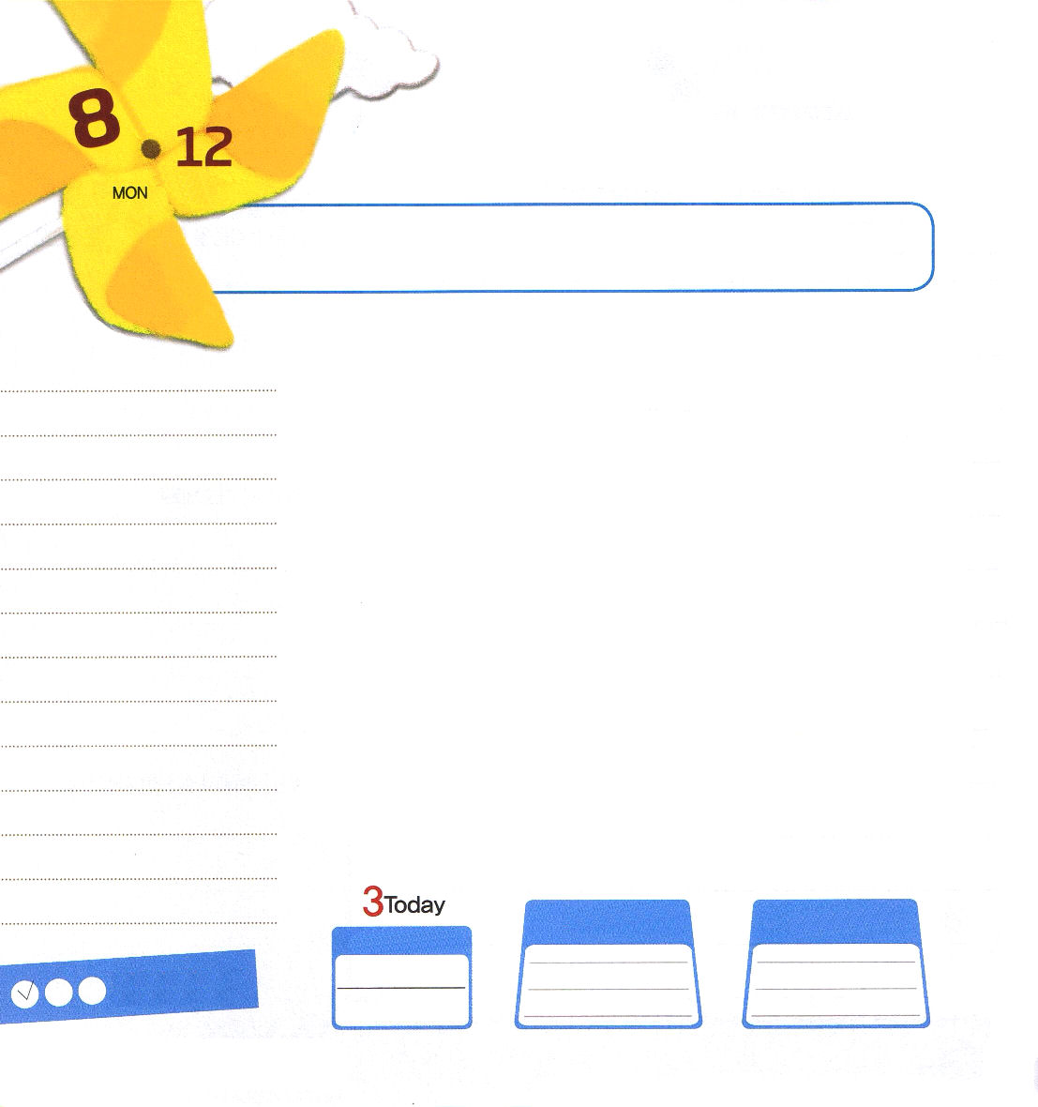
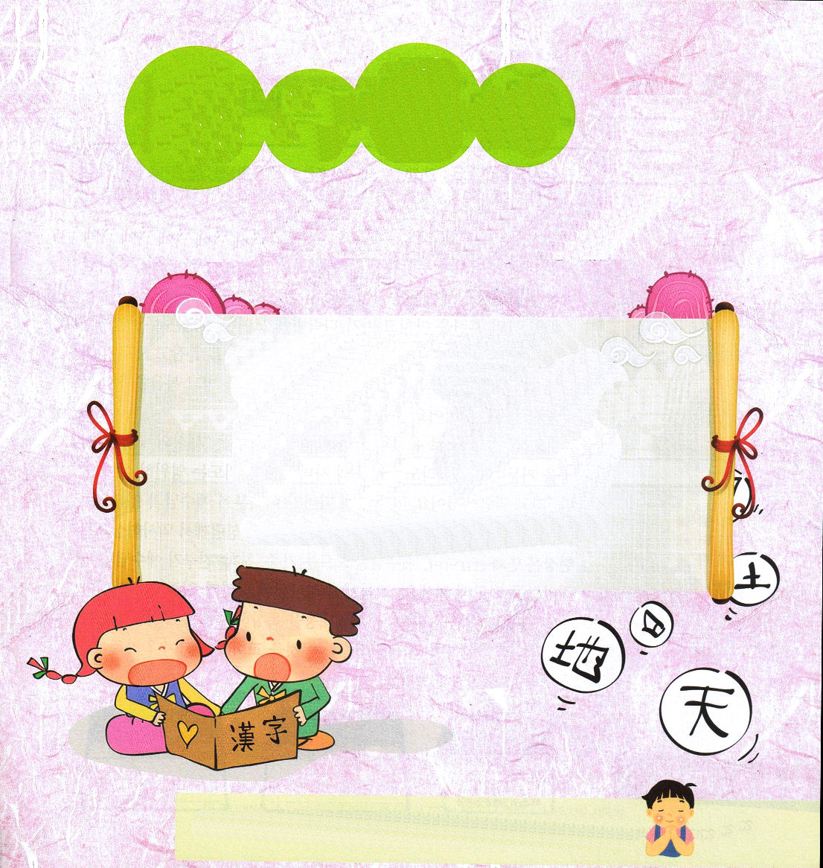

月曜日
月
日

使徒3:1～10 ペテロとヨハネは午後三時の祈りの時間に宮に上って行った。(1)

あるレムナントが質問しました。「どうしても伝道をすべきなのですか。無理に伝道をしなくても良いのではないですか」この質問に対して返事をする前に、一つ考えてみることがあります。
地球のあちこちでは、まちがった道をしめす宗教が「雨後のたけのこ」のように起きて、数多くの人を暗やみの勢力に導いて、苦しむようにさせています。特にうつ病になって自殺する人が多くなっていると言われています。このようなときに、教会では「ただイエス・キリスト」というみことばを正しく聞かせてあげられずにいる状態です。そうしたら、世の人はこれ以上、キリスト教は必要ではないという話までしています。
神様は、このような事実に対して、胸を痛める者を探しておられます。ただイエス・キリストでなければだめだという答えを持って、伝道の門を開けてくださいという祈りをする人に、神様は伝道の現場を任せられます。こういう人は神様と心が通じる人です。私たちも神様と疎通して、伝道に用いられるために、伝道者の生活を新しくはじめましょう。

ていこくれいはいに せいこうしたら
チェックしよう
ホセア６
きょうの
みことば
でんどう
きょうの
きょうの
いのり
いちにち １しょう かみさまの
みことばを よもう！

2013.4.9（新しい家族修練会３講）

こ と わ ざ をおぼえよう

神様は、神様を離れて少しだけの喜びと幸せを求めている世の中の人に、福音を伝える物をさがしておられます。神様と心が通じる伝道者は、死んで行くこの世を生かすことができます。

雨がふったあと、出てくるたけのこの意味。同じような物事が次々と現れ出ることのたとえ。

愛の神様！毎日神様と心が通じますように。神様が喜ばれる心を私にもください。今日も幸せな伝道者の生活をすることができますように。イエス・キリストのお名前によっておいのりします。アーメン

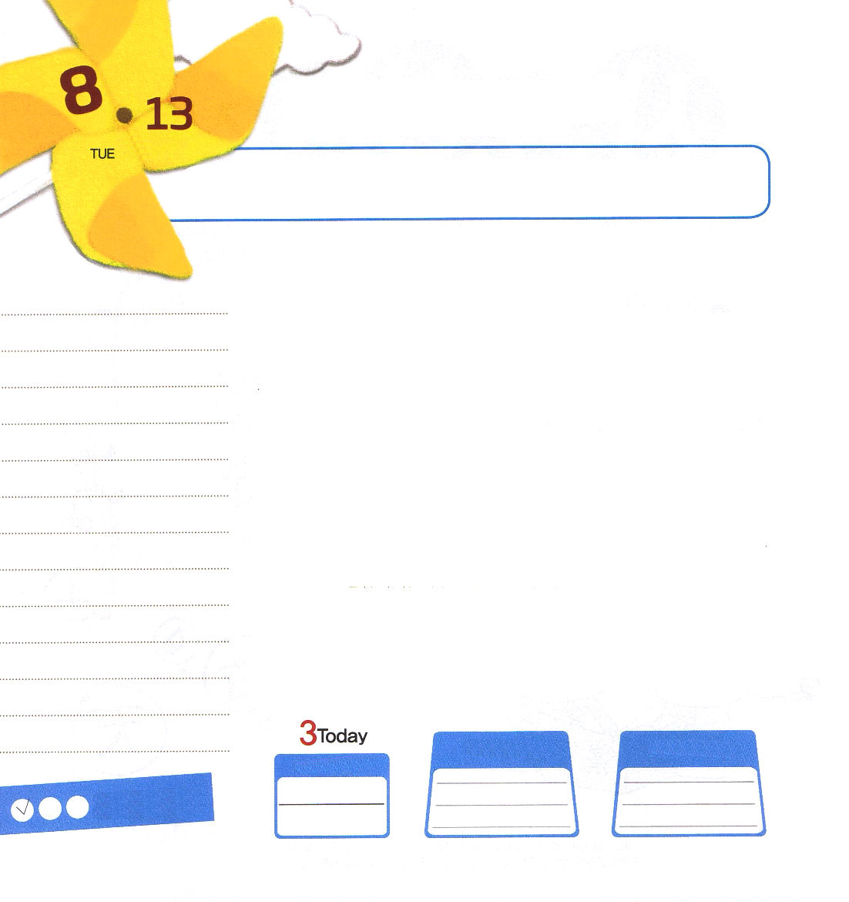

火曜日
月
日

使徒1:3 イエスは苦しみを受けた後、四十日の間、彼らに現われて、神の国のことを語り、数多くの確かな証拠をもって、ご自分が生きていることを使徒たちに示された。

復活されたイエス様は、天国に上がられる前まで40日間、弟子たちに現れて見せながら復活された事実を人の前で証明されて、神の国に対してこまかく語られました。
40日間の訓練を終えて、マルコの屋上の間に集まった弟子たちは、何かを決心していて、目が違っていました。イエス様のみことばを握って、ひたすら祈りに集中しました。結局、すべての人は聖霊に満たされて、福音を伝える伝道者に変化しました。
祈る牧会者として有名なイワン・パウンジョ牧師先生は「世の中のすべてが息をひきとるとしても、神の子どもがする祈りは永遠に生きている」と言いました。神の子どもであるみなさんが、イエス様の御名で祈るとき、暗やみの勢力は離れて、行くところごとに聖霊が働かれるため、現場は変化するでしょう。イエス様を知らない家族、親戚、友だちがイエス様を受け入れるように祈りましょう。その人々に神の国が臨むようになるでしょう。聖日礼拝のとき、みことばを受けてその内容を黙想して、祈りで集中しましょう。みことばを黙想して祈りに集中することを、教会の先生や家族や友だちとともに実践してみましょう。

ていこくれいはいに せいこうしたら
チェックしよう
ホセア７
きょうの
みことば
でんどう
きょうの
きょうの
いのり
いちにち １しょう かみさまの
みことばを よもう！

2013.4.13（核心訓練メッセージ）
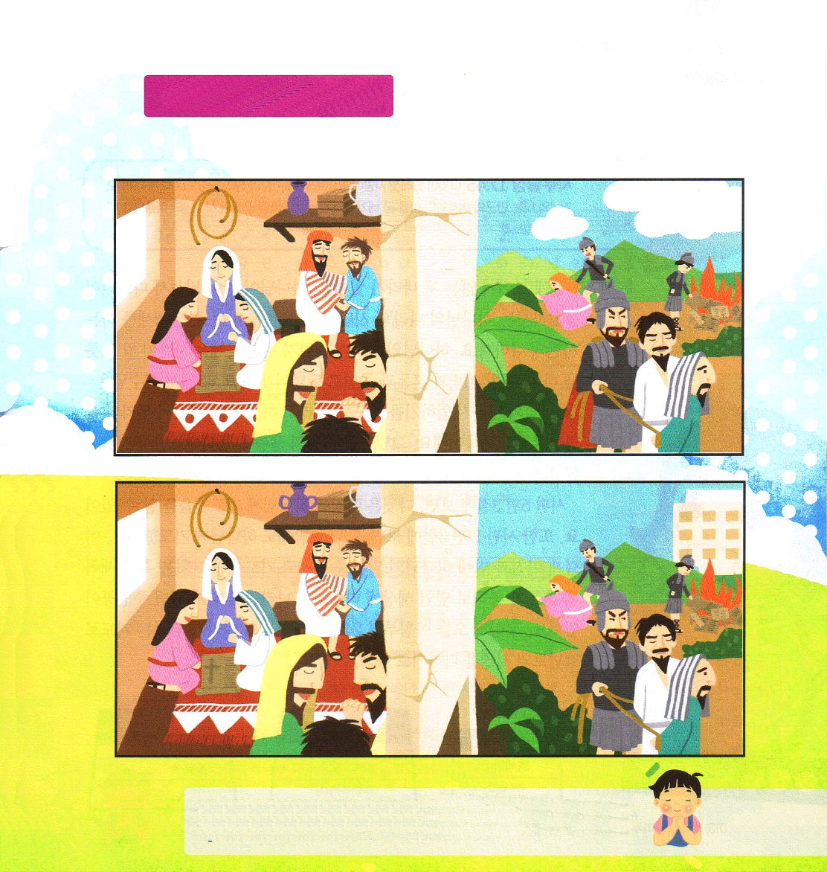

ちがう箇所は５つです

父なる神様。イエス様のみことばを心に刻んで祈りと伝道に集中した弟子のように、私も毎日祈りに集中したいです。神様のみこころどおりに生きることができるように、導いてください。イエス・キリストのお名前によっておいのりします。アーメン

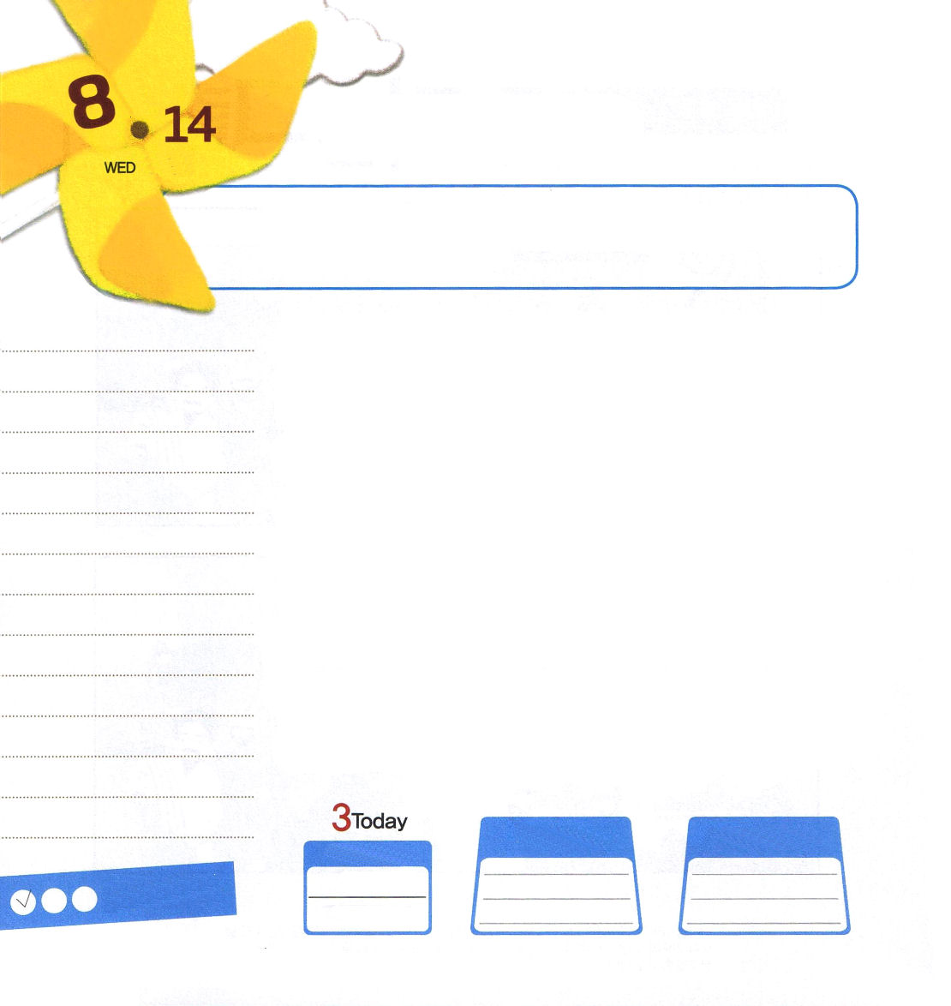

水曜日
月
日

Iサムエル17:45 ダビデはペリシテ人に言った。「おまえは、剣と、槍と、投げ槍を持って、私に向かって来るが、私は、おまえがなぶったイスラエルの戦陣の神、万軍の主の御名によって、おまえに立ち向かうのだ。

目に見えない二つの国があります。神様が王として治めて統治される「神の国」とサタンが王の役割をしながら主人としてふるまう「サタンの国」です。神の国が臨むことができない所には、サタンが王の役割をしながら、暗やみの勢力と混とんととむなしさでおおっています。それで、イエス様は「神の国が臨むように祈りなさい!」と言われました。これが私たちの使命であり、祈りの課題です。それなら、ダビデの生活を見ながら、普段にどのように神の国が臨む奥義を味わっていたのか調べてみましょう。
詩篇5篇3節を見れば、ダビデは朝に神様に祈ったことが分かります。また詩篇17篇3節を見れば、ダビデは夜にも神様に祈りました。このように、朝と夜に神様のみことばを握って祈ったダビデは、暗やみの勢力と混とんとむなしさにおおわれている世の中に神の国が臨むようにした主人公でした。私たちも今朝から24時間、神の国が臨む祈りでレムナントの使命をはたすようにしましょう。

ていこくれいはいに せいこうしたら
チェックしよう
ホセア8
きょうの
みことば
でんどう
きょうの
きょうの
いのり
いちにち １しょう かみさまの
みことばを よもう！

2013.4.14（インマヌエル教会聖日１部）
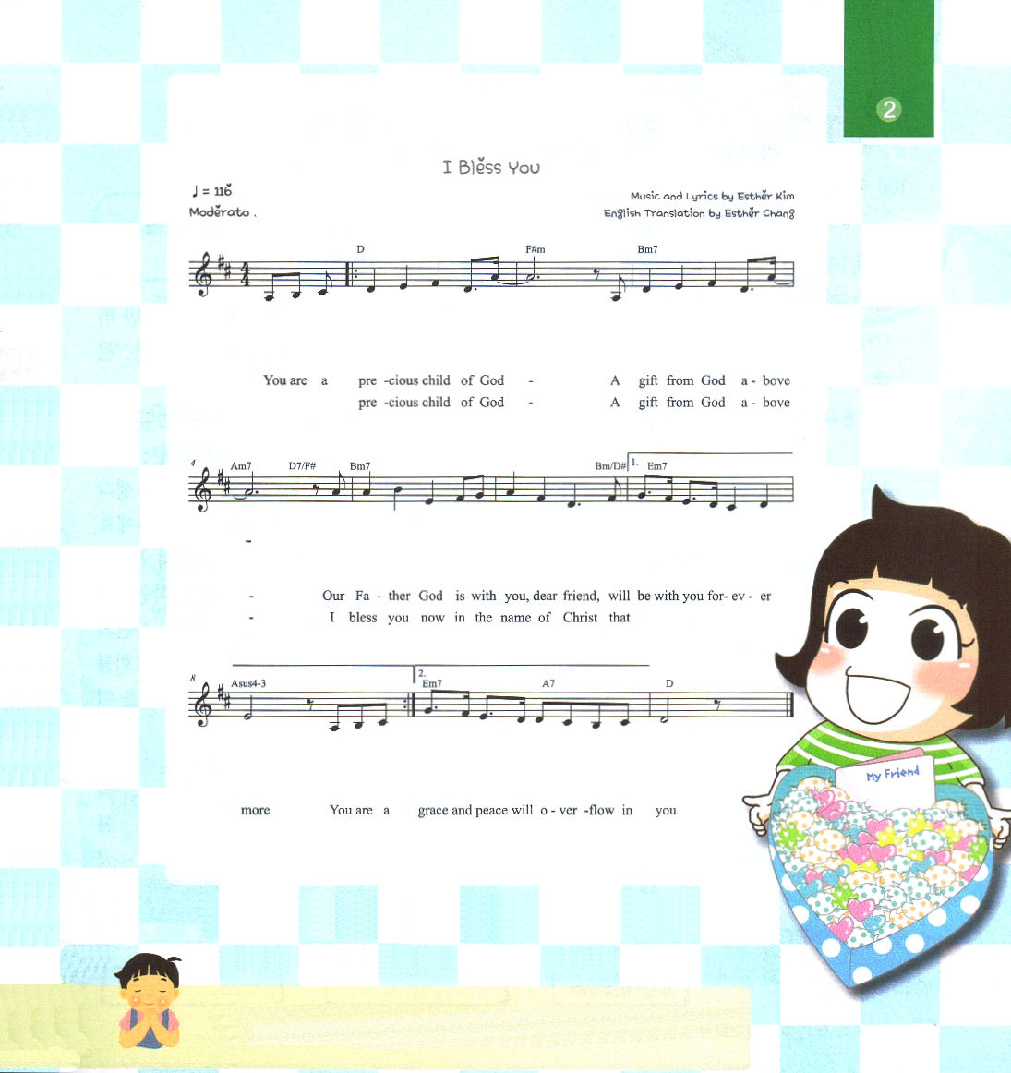

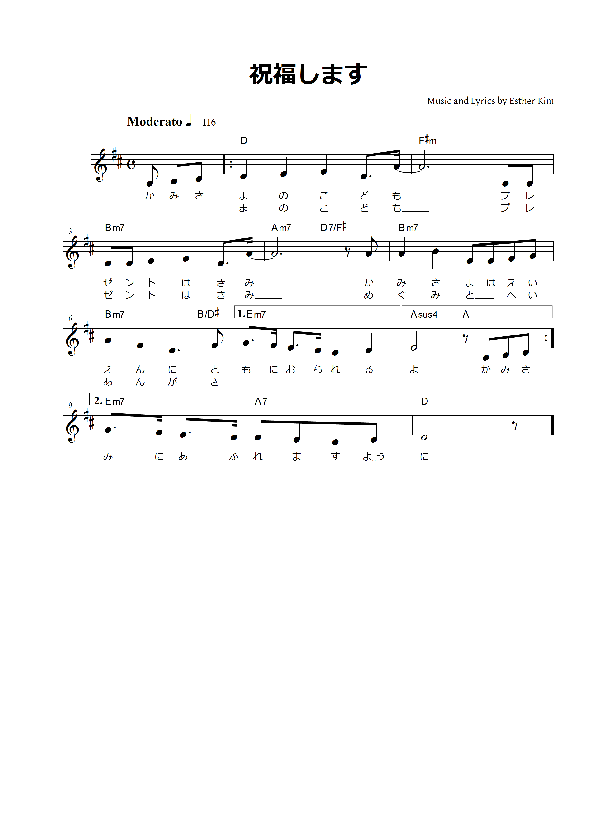

＊「きみ」のところに友だちの名前を入れて、神様がくださった祝福が回復するように歌いましょう。

いのちのパーティーが開かれる礼拝に参加している友だちは、神様の子どもであることを感謝して、両手をあげて祝福してあげたくて、この賛美を作りました。新しい友だちだけではなく、自分にも祝福の歌を歌って、神様の子どもの最高の祝福を発見するように願います。

父なる神様。今日から朝と夜に神様のみことばを握って祈り、神の国をなしとげる使命を果たすことができるように助けてください。イエス・キリストのお名前によっておいのりします。アーメン

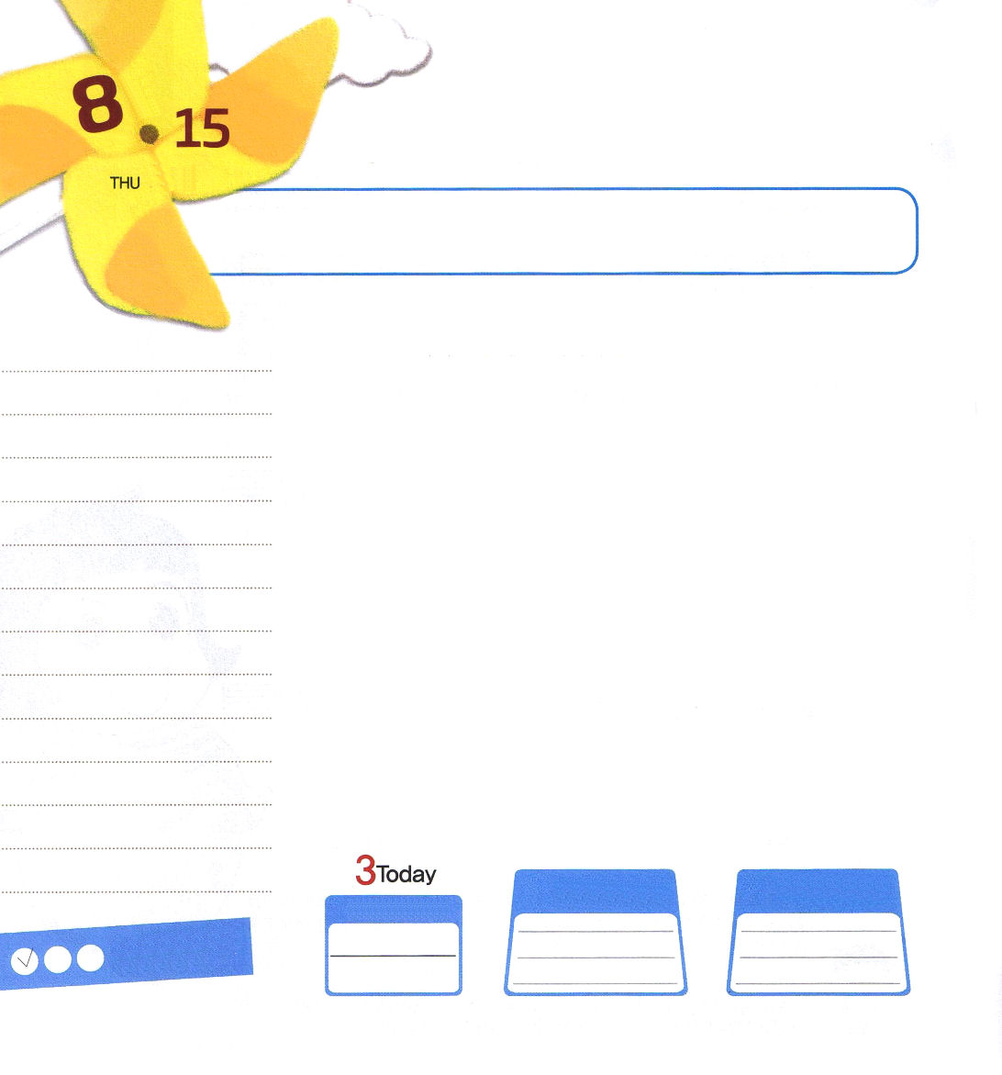

木曜日
月
日

Iサムエル24:16～22 あなたが私に良いことをしていたことを、きょう、あなたは知らせてくれた。主が私をあなたの手に渡されたのに、私を殺さなかったからだ。(18)

「人は私をいやがって避けようとします。でも、ひとまず一度会ったら、私にぐっと陥ってしまいます」ここで話す私はだれでしょうか。正解は「問題」です。
レムナントに問題や困難がくれば、問題を避けて逃げずに、問題に勝つために限りない挑戦をしましょう。私たちは、神様がともにおられる最高の身分でしょう。ひょっとして、答えがなくて、私の心を分かってくれる人がなくて孤独な気がしますか。孤独の時間は、問題と戦って勝つための最高の時間です。みことばを聞いたり、読んだりしながら、黙想して、神様と対話してみましょう。むしろ、インマヌエルを味わう最高の幸せな時間です。「勉強をしたくなくて、習い事に行きたくない。ぜんぶ、みんなきらい」こういうレムナントはいますか。多くの未信者がサタンの権威を高めながら、世の中で実力を育てて成功した後に、神様と教会に敵対しています。レムナントのみなさんが実力を育てて、力をつける理由は、暗やみの世の中に勝つためです。
危機だと思うほど、大きい問題がきたのですか。問題のために揺れても、神様は問題を通して世界福音化を成し遂げていかれます。問題がきた時は危機でなく、未来を準備する機会です。

ていこくれいはいに せいこうしたら
チェックしよう
ホセア9
きょうの
みことば
でんどう
きょうの
きょうの
いのり
いちにち １しょう かみさまの
みことばを よもう！

2013.4.14（インマヌエル教会聖日２部）


こども あかし文

ソヨンちゃんは、福音ハナ教会に集っている小学校2年のレムナントです。
活発で、友だちに配慮することができる、すてきな子です。それで、友だちがとても
たくさんいます。ソヨンちゃんは、クラスの委員長選挙で、堂々と委員長に選ばれました。
ところが、問題はそのときから起きはじめたのです。委員長選挙で落ちた子が、ソヨンちゃんをきらいはじめたのです。ソヨンちゃんをなんの理由もなくたたいて、ののしりました。友だちに悪口を言うこともありました。ソヨンちゃんは、レムナントなので、その友だちと同じことをすることはできません。ソヨンちゃんは、毎日、大変で苦しくて、暗い思いにもなりました。特に学校は、もっともっと行きたくなくなりました。
それで、ママといっしょに、その友だちのために祈りはじめたのです。その友だちにきらいだと思わせて、いつもソヨンちゃんを苦しめる暗やみの勢力も、イエス・キリストの御名によってしばりました。そうしてしばらくしてから、おどろくことがおきたのです。その友だちが、もうソヨンちゃんを苦しめなくなりました。むしろ、ソヨンちゃんを好きになりはじめたのです。そして、教会にも来るようになって、イエス様を受け入れて、神の子どもになりました。
ソヨンちゃんが問題に陥ったときは、心が痛くて、苦しくて、学校に行くのがいやでした。しかし、問題に対して戦うために、神様に大胆に祈ったら、神様がくださる答えを
体験することができたのです。また、その友だちが神の子どもになる
おどろくべき答えを受けたのでした。

・
・
・

★
★
★
★

神様！問題を避けたり、問題の中におちいったりするのではなく、インマヌエルを味わい、未来のために挑戦するレムナントにならせてください。イエス・キリストのお名前によっておいのりします。アーメン

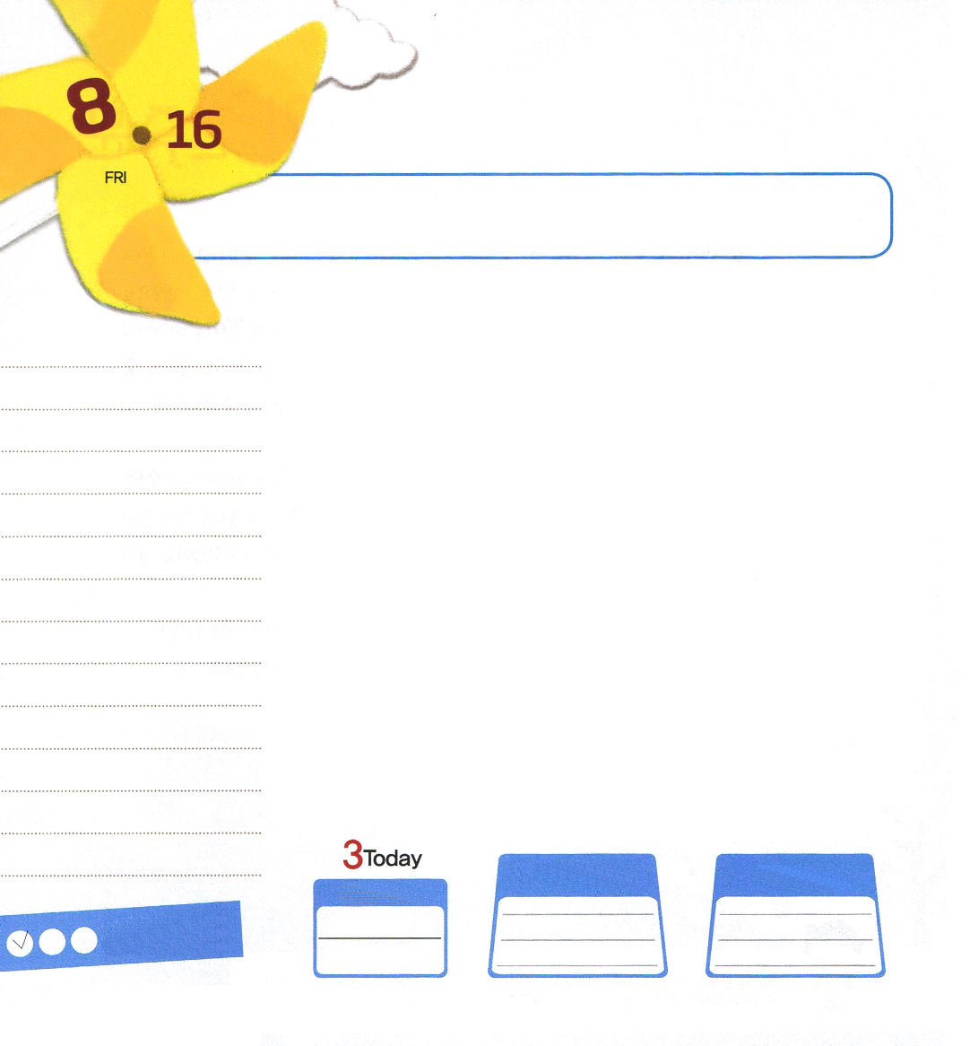

金曜日
月
日

使徒１:８ しかし、聖霊があなたがたの上に臨まれるとき、あなたがたは力を受けます。そして、エルサレム、ユダヤとサマリヤの全土、および地の果てにまで、わたしの証人となります。

ある日、学校から帰ってきた弟が言いました。「おにいちゃん、たいへんなことになったよ。先生がとても難しい宿題を出したんだ」すると兄が「なんの宿題だい」と尋ねました。弟は兄に「ぼくの先生が南極と北極で生きる動物を五つも調べてきなさいと言ったんだけど、いくら考えてみても、北極グマとペンギンしかわからないんだ」と返事しました。すると兄が話しました。「なにを悩んでいるんだ。北極グマ3匹、ペンギン２匹と書いて行けば良いじゃないか!」と、とんでもない答えを知らせました。弟の気分はよくなったのですが、正しい答えではありませんでした。
同じように、この世の人は絶えることなくやってくる問題と人生の答えを知りたがっていますが、だれも正解を教えてくれません。ただイエス・キリストだけが、人生のすべての問題を解決される方です。それなら、イエス様のお名前をこの世に伝える使命はだれにあるのでしょうか。ただ福音で答えをおろした牧師先生と信仰の重職者、みことばを握って従順にするレムナントが、現場を生かす「福音の3拍子」です。
私たちの人生を導いてくださるイエス様を見上げながら、世界福音化のすてきな音楽に合わせて一つになるとき、教会も生かされ、現場も生かされるでしょう。

ていこくれいはいに せいこうしたら
チェックしよう
ホセア10
きょうの
みことば
でんどう
きょうの
きょうの
いのり
いちにち １しょう かみさまの
みことばを よもう！

2013.4.16（チョンジュ伝道集会１講）
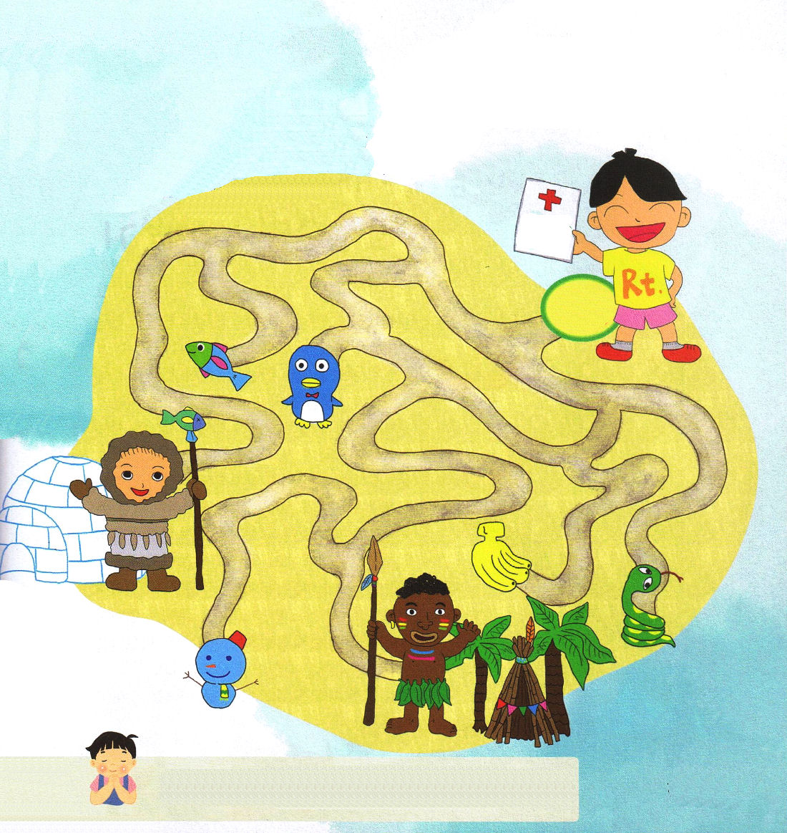

いのちを救うために出発する福音の旅程！福音を伝える道は、ときには苦しく、困難なときがありますが、神様は福音を伝えに行く伝道者のあゆみを祝福してくださいます。

父なる神様、私の教会の牧師先生、重職者とレムナントが福音の3拍子となって、福音でひとつになるようにさせてくださり、教会と現場を生かしますように。とイエス・キリストのお名前によっておいのりします。アーメン

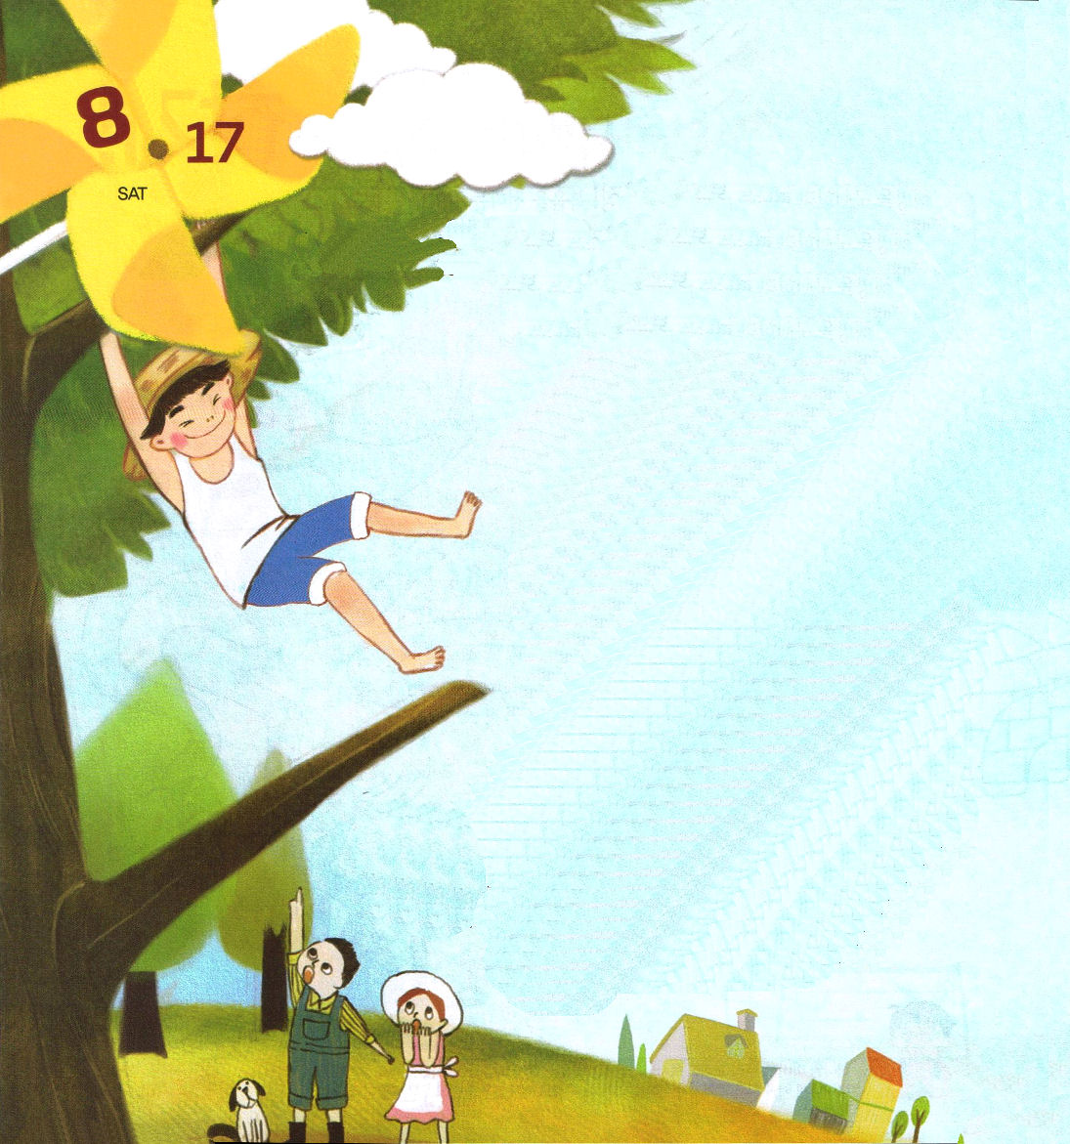
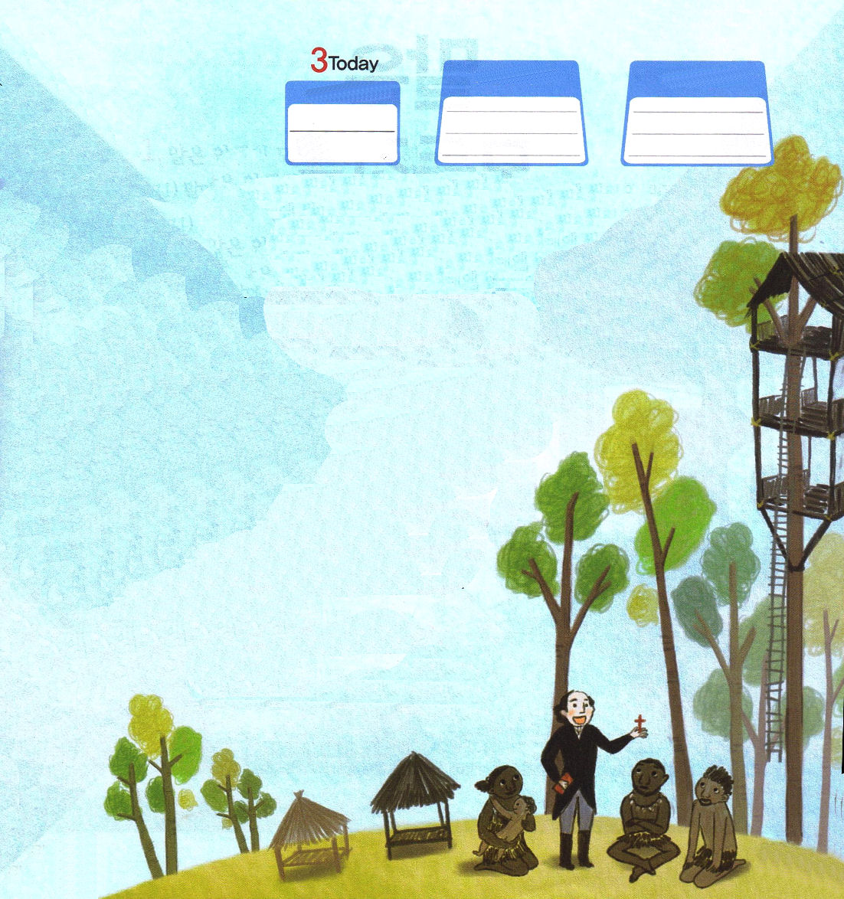

土曜日
月
日

昔、 ウィリアム・ケアリーという宣教師がいました。
その宣教師は、多くの人を神様の前に導く働きを先に立っ
てしていました。それで、すべての力と時間と自分の才能
を伝道することに使いました。死んでいく多くの人を生
かすのが神様がケアリーにくださったビジョンで、
ケアリーが世の中を生きる理由でした。
特にケアリーは、幼い時からリーダーシップが特
別にすぐれていました。村のあちこちに植えられ
ている大きい木に裸足で登ったり、友だちと見慣
れない村に遊びに行くことが好きでした。
危険なことを気にせずに、勇気あるように率先
してするケアリーを、友だちはとても頼って従
いました。ところが、ある日、ケアリーは木から落ちてしまいました。他の木は簡単に上がれたのですが、一本の木だけは上がれなかったという欲のために起きた事故でした。
上がることのできない木に登って、結局、事故にあってしまったということです。

ホセア11
きょうの
みことば
でんどう
きょうの
きょうの
いのり
いちにち １しょう かみさまの
みことばを よもう！

ケアリーは、思ったより大きなケガをして、しばらくは外に出ることができませんでした。「ケアリー、この世を甘く見たらだめですよ」ケアリーは、両親に激しく叱られて、ムチャクチャな自分の姿を振り返るようになりました。ベッドに横になっていた時間が長くなるほど、神様と対話する時間も長くなりました。彼の部屋は神様が創造された花と木で、どんどん変わって行きました。ケアリーは、神様がくださった世界をとても愛するようになりました。
ケアリーは、毎日、神様がくださった恵みで生きるために、神様にひざまずいて祈ることもやめませんでした。幼いときに、むちゃをした
性格のために苦しんだのですが、神様はケアリーのリーダーシップが
強い姿を大きく用いられました。私自身に問題が多くても、
神様は神様の前にひざまずく人を無視されません。神様は
小さいささやきでも神様に求めて、神様と対話することを
切実に願っておられます。
今、悩んでいる問題はなんですか。神様の前に
ひざまずいて祈れば、私たちの小さい問題までも
伝道の大きい門として用いられるでしょう。

